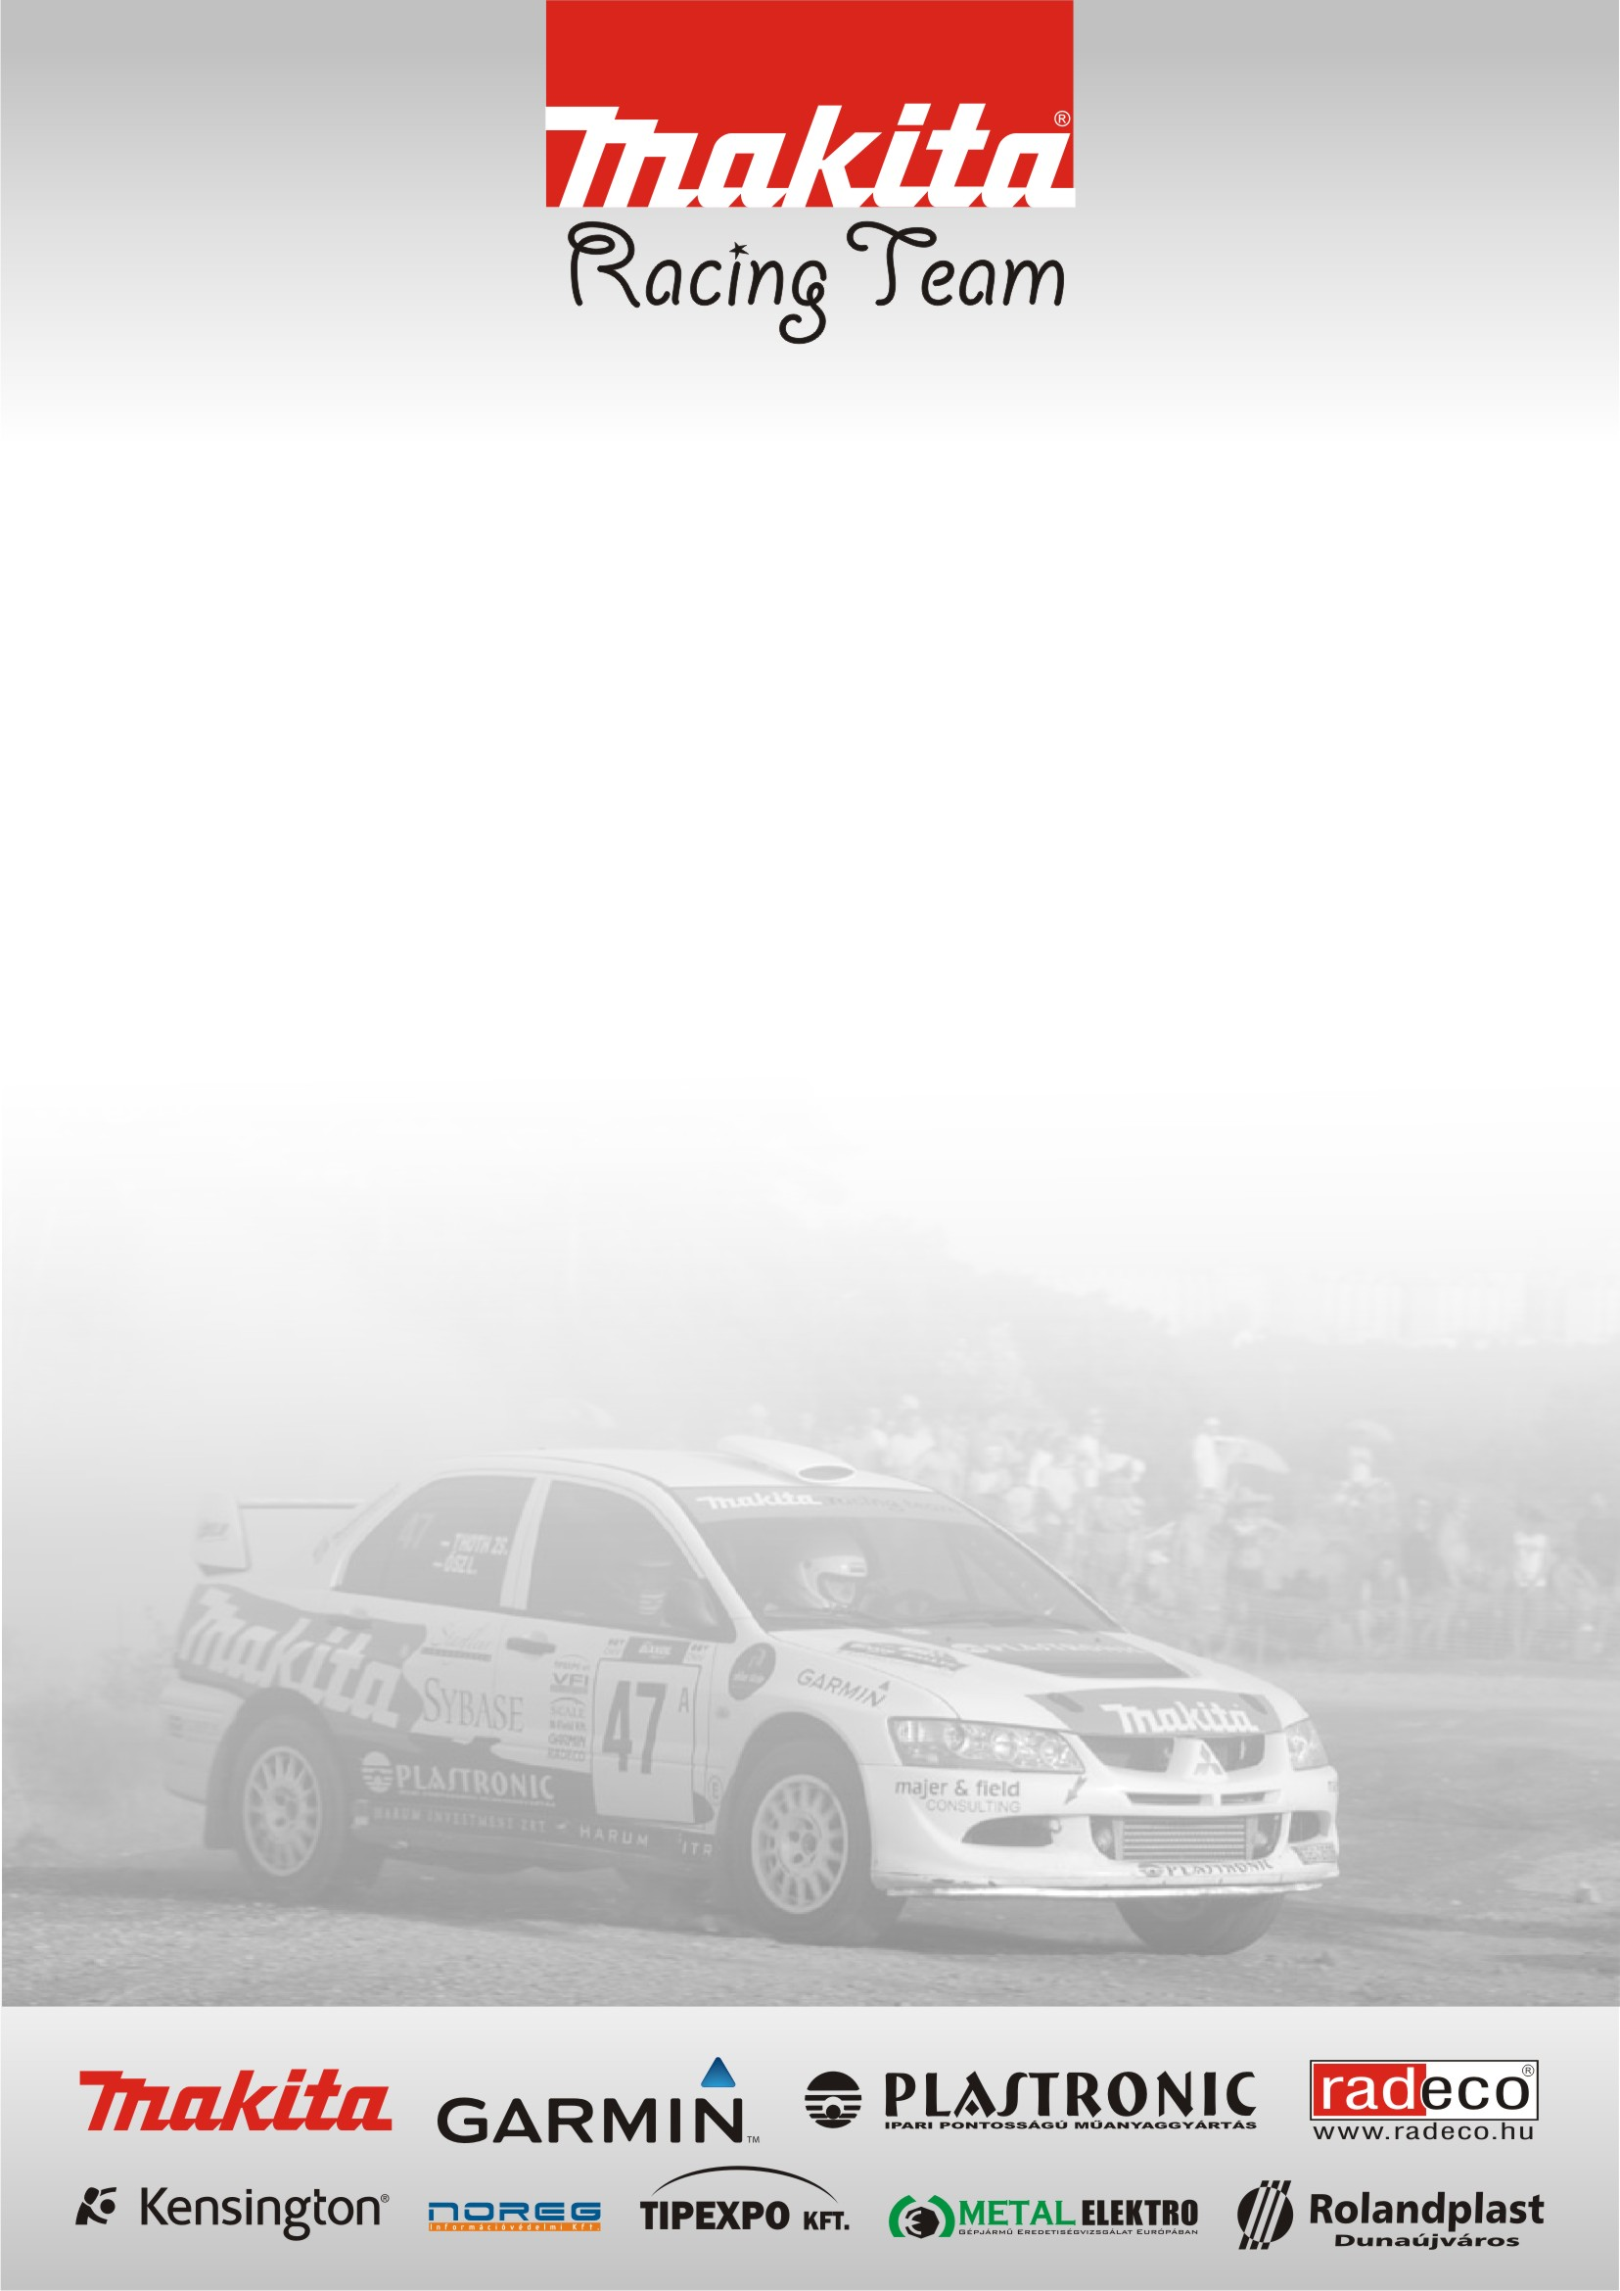
Változékony időjárás, és változó teljesítmények jellemezték a hétvégén a Makita Racing Team miskolci versenyét. Az öt párosból ketten látták csak meg a célt.

Versenyzők: Ősz László – Géczy Tamás
Domonkos László – Horváth István
Dr. Varga Attila – Madar Gábor
Krupa Zoltán – Bagdány István
Baksai László – Nagy Béla

Ősz László - Géczy Tamás / Mitsubishi Evo 8 Gr. A /

Egyik szemünk sír a másik nevet. Valójában az elért eredményünk a mai mezőnyben azt gondolom mindenképp jónak mondható. De sajnos a második nap semmi nem jött össze nekünk, és ez eléggé rossz hangulatot eredményezett. A versenyen mindenképpen a biztonságos célba érést tűztük ki célul, és ez sikerült is, bár azért nekünk is voltak kalandjaink. Hiányoztak az egri verseny kilóméterei, és ez a kezdésünkön meg is látszott. De úgy érezzük a végére feltudtunk eléggé gyorsulni. Az első nap második körében a Szíjj Zsolttal vívtunk elég komoly csatát ahol volt, hogy csak a tizedek döntöttek. De a második napi pech szériánk és hibáink – defekt, becsúszás, korai rajt – miatt nem tudtuk folytatni a küzdelmet a Zsoltékkal így a 4. helyen felyeztük be a versenyt.

Domonkos László – Kis István / Mitsubishi Evo6 Gr. A /

Örülünk a célba érésnek, mert nagyon hosszú és fárasztó versenyen vagyunk túl. Az autó végig jól működött bár minket sem kerültek el a kisebb hibák. Mint például a komplett kipufogó rendszer elhagyása. Az elért eredménnyel maximálisan elégedettek vagyunk mivel mi még tanulónak számitunk ebben a kategóriában. Örülünk, hogy a csapat és kategóriatársunk Laci is végre célba ért, reméljük ezzel egy Pech sorozat végéhez értünk és folytatódik a pontvadászat. Sajnos azért nállunk is voltak vesztesei a futamnak mint Krupa Zoli és Baksai Laci akik komolyabb kárral – totálkár közeli állapot - fejezték be a versenyt. Reméljük minnél előbb sikerül az autójukat helyre állítani, és ott lehetünk együtt a következő futamon.

Dr. Varga Attila – Madar Gábor / Mitsubishi Evo9 gr. N /

A prológ jól sikerült, nagyon tetszett, hogy ennyi ember ember előtt mehetünk. Sajnos a verseny már nem úgy indult ahogy szerettük volna mert a navigátorom az éjszaka folyamán rosszul lett és orvost kellett hozzá hívni. Így nem tudtuk felvállalni annak a kockázatát, hogy neki vágjunk egy ilyen nehézségü versenynek. Mindketten nagyon sajnáljuk a dolgot, bár már sokkal jobban van mégis úgy tűnik a verseny feladása volt a helyes döntés. Készülünk lélekben a következő murvás futamokra. Ahol mindenképpen szeretnénk jól szerepelni. A kihagyott verseny helyett addig teszteken gyűjtjük majd a kilómétereket.

Krupa Zoltán - Bagdány István / Renault Clio Gr. N /

A Prológ nagy siker volt a számunkra, mivel egy támogató jelöltet vihettünk a salak pályán. Így ott mi nem is az időre, hanem a látványra és az élményre mentünk. Az autó tökéletesen működött, és az első 2 gyorsaságin sikerült is egész elfogadható időket menni. De sajnos a 3. gyorsaságin egy nem látható sárfolton megcsúsztunk, ami miatt az árokba csapódott az autó. Sajnos olyan szerencsétlenül akadtunk meg, hogy csak több hossz , és oldal irányú borulás után tudtunk csak megállni. Miattunk lett sajnos ez a szakasz ETAP. Az autóban a kár jelentős. Valószínű, hogy kaszni cserével kell orvosolnunk az esetet. Reméljük elkészülünk a következő futamig. Mi mindenesetre dolgozni fogunk az ügyért.

Baksai László – Nagy Béla / Honda Civic VTi Gr. A /

A prológ jól sikerült, jó időt is mentünk. Az első nap, 2 defekttel kezdtünk! Ennek a hátránynak a ledolgozásán fáradoztunk az egész első nap második körében. Szombaton is folytattuk a küzdelmet a felkapaszkodásért. Majdnem egész nap sikerült első idöket menni a kategóriánkban és felkapaszkodni, a kategória harmadik helyére. A 2. nap utolsó gyorsasági szakaszon, mivel nagyon siettem elfogyott a kocsiról a fék és egy kanyarban 3. sebességi fokozattal leestem az útról. Az autóban jelentős kár keletkezett, megpróbáljuk rendbe rakni a következő versenyre…. Reméljük sikerülni fog. Sajnáljuk, hogy kiestünk a 3. helyről jól jöttek volna ezek a pontok.

